Гордость земли Тюменской.
Счастлив тот, кто занимается
любимым делом. И вдвойне
счастлив тот, кто посвятил
себя этому не по необходимости,
а потому что сам так решил.
Эндрю Мэтьюз
Мы, ученики 10 класса Прииртышской средней школы, узнав об областном конкурсе «Символы региона», решили рассказать об интересных, творческих людях нашего поселка. Для нас, участников танцевального коллектива «Каприз» сельского Дома культуры поселка Прииртышский Тобольского района, гордостью Тюменской области являются Айтбаева Суфия Мирхачановна и Райт Татьяна Владимировна. Эти люди вложили огромный вклад в развитие культуры нашего района и области. Их имена известны не только в Тобольске, Тюмени, но и в Казани, Перми. Они имеют огромный опыт, и этот опыт передают нам, молодому поколению.
Суфия Мирхачановна родилась в поселке Прииртышский, закончила нашу школу. В школьные годы была очень активной, творческой личностью, занималась в танцевальном кружке при клубе. После окончания Тобольского педагогического института, 25 лет проработала учителем в школе п. Коротчаево (ЯНАО).
В июне 2003, Суфия Мирхачановна вернулась в родной поселок и создала хореографический коллектив "Каприз". Первые бурные овации коллектив получил в 2004 году с танцем «Татарский дуэт» на областном конкурсе "Утренняя звезда", в исполнении Назыровой Юлии и Райт Татьяны. Дуэт получил диплом Лауреата II степени. В конце декабря 2009 года образовался волонтерский отряд, а в январе - агитбригада «Поколение NEXT». В этом году наш коллектив празднует 10-летний юбилей.
Волонтерский отряд «Поколение NEXT», под руководством Суфии Мирхачановны, показал себя незаменимым помощником ветеранам, пенсионерам, и просто жителям поселка.
В 2019 году Суфии Мирхачановне исполнилось 60 лет, но она все также занимает активную жизненную позицию.
Свое мастерство и любовь к танцам, она передала дочери Райт Татьяне Владимировне, которая является руководителем нашего танцевального коллектива. Татьяну Владимировну отличает любовь и преданность к своему делу. Она очень талантливый, разносторонний человек. Под ее руководством наш коллектив стал победителем районных, городских, областных и всероссийских конкурсов. Мы всегда, с большим удовольствием принимаем участие во всех школьных, поселковых, районных мероприятиях.
Помимо грамот, Райт Татьяна получает множество благодарственных писем:
- специальный диплом «Лучший руководитель» в номинации «Хореография» от департамента культуры Тюменской области;
- диплом благодарности за профессионализм и творческую работу в сфере культурно-эстетического воспитания детей (2018 г.);
- благодарственное письмо от Главы г. Тобольска В.В. Мазура за поддержку, оказанную участникам XXI международного конкурса-фестиваля детского и юношеского творчества «Золотые купола» (2018 г.);
- благодарственное письмо, за участие в VI межрегиональном фестивале казачьей культуры «Наследники Ермака» (2017 г.)
Это удивительные женщины, которые научили нас многому и являются примером для нас. Мы гордимся нашими руководителями и берем с них пример, чтобы быть достойными людьми.

Елисеева Ангелина
Черноскутова Ольга

Победы творческих коллективов, под руководством Суфии Мирхочановны и Татьяны Владимировны
Районный конкурс-фестиваль театральных коллективов «Таланты и поклонники», волонтерский отряд «Поколение Next» занял 1 место
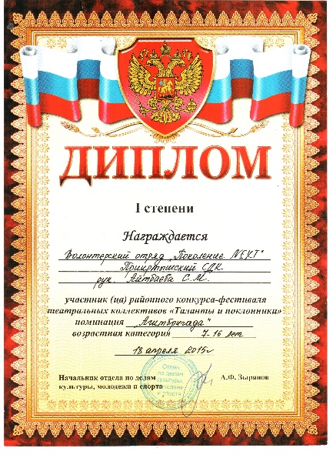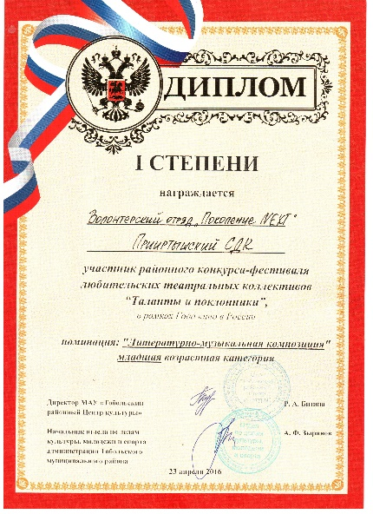
Районный конкурс «Я – Волонтер!», 2016г. 1 место
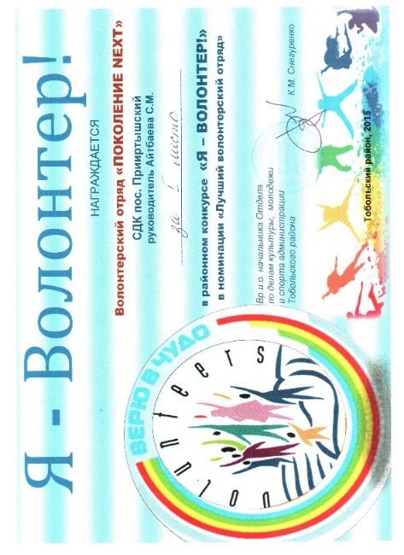
Районный конкурс – фестиваль любительских театральных коллективов «таланты и поклонники 2017», волонтерский отряд «Поколение Next» получает диплом I степени
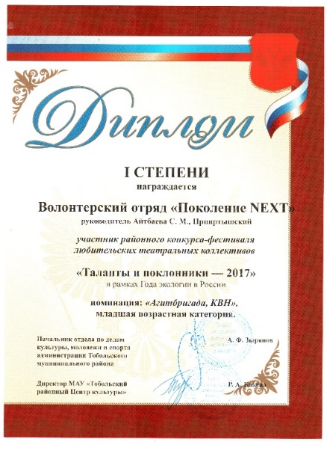
Районный конкурс - фестиваль агитбригад 2016 г., 1 место
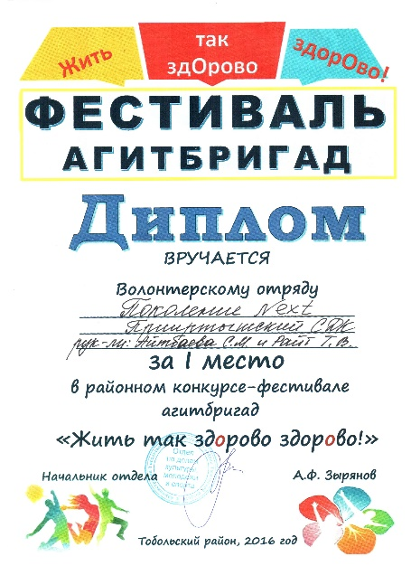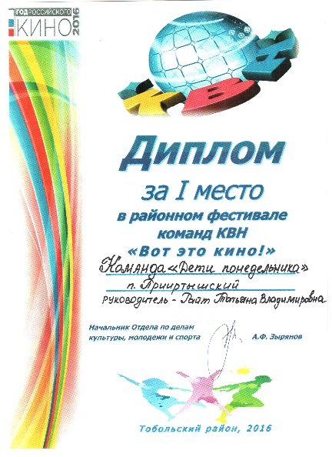
Региональный фестиваль «Наследники Ермака», творческий коллектив «Каприз» - Лауреат I и III степени.
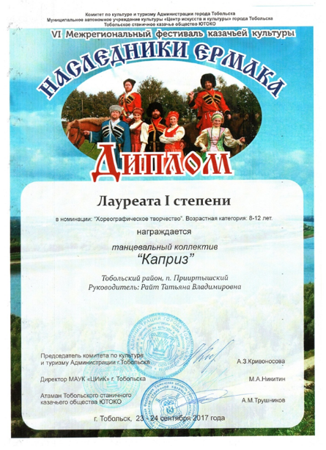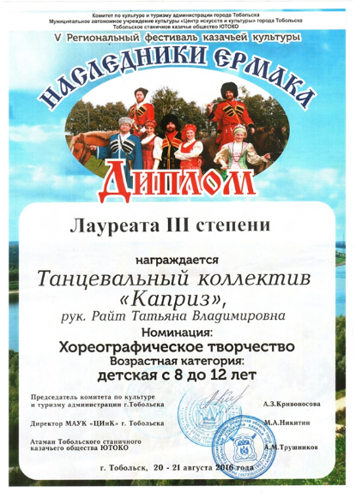
XXVIII международный конкурс «КИТ», который проводился в г. Казань, коллектив «Каприз» занял Гран-при в номинации «Хореография»
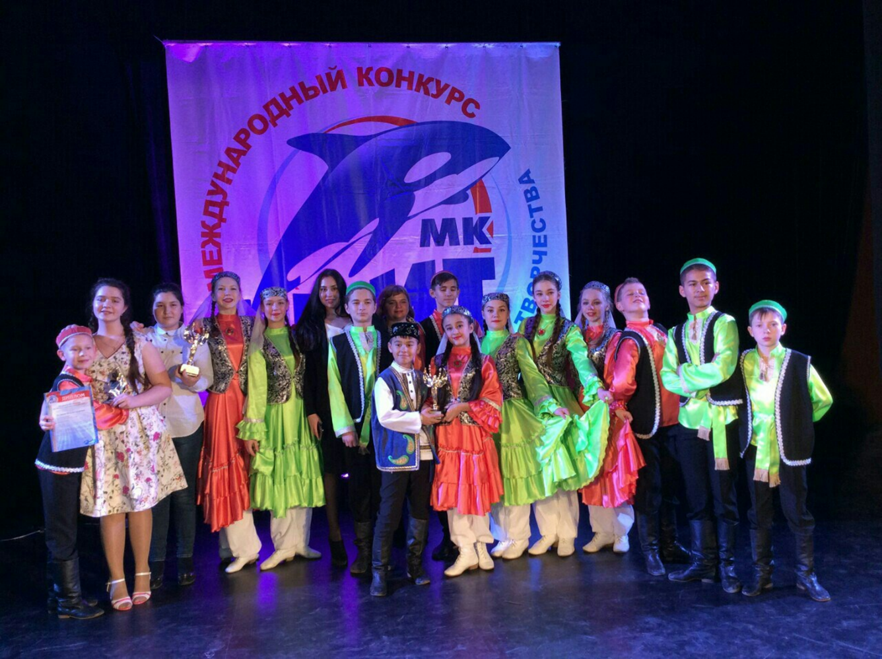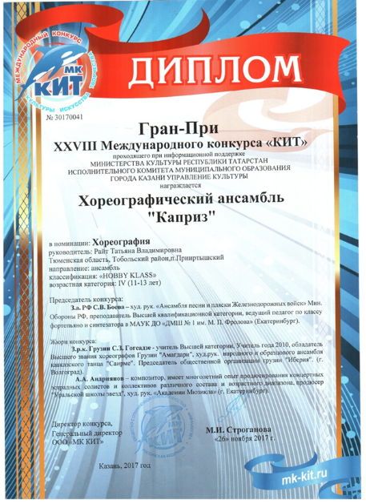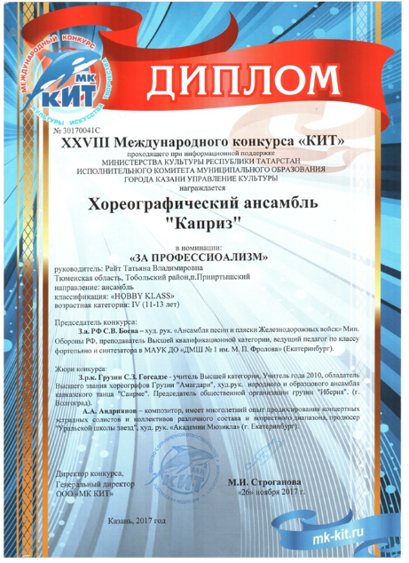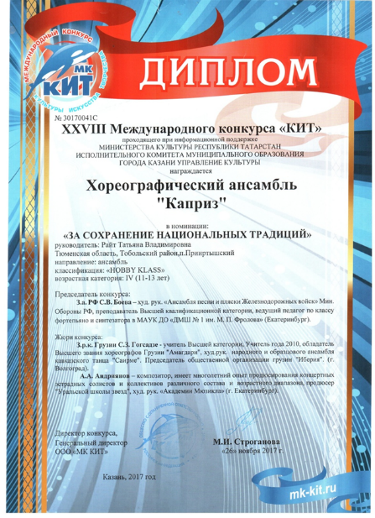
Региональный конкурс «Золотые купола 2018», дуэт «Ярый» - Лауреат I степени в номинации «Хореография».

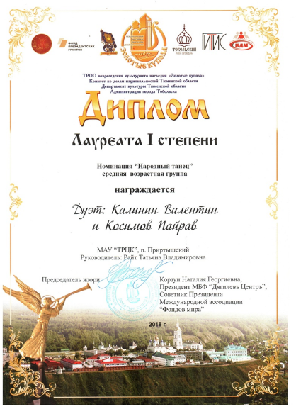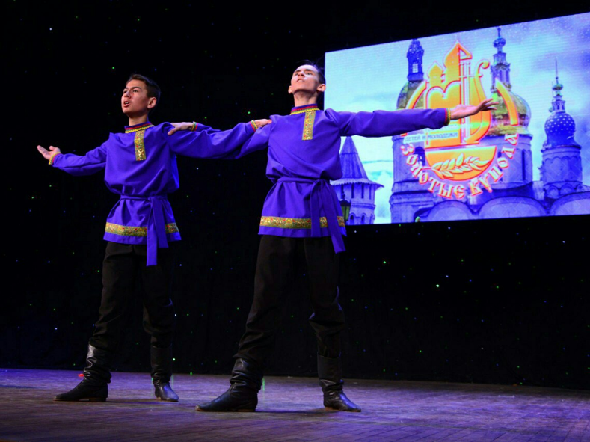
Региональный конкурс «Золотые купола 2016», ансамбль «Каприз» - Лауреат I степени в номинации «Хореография».
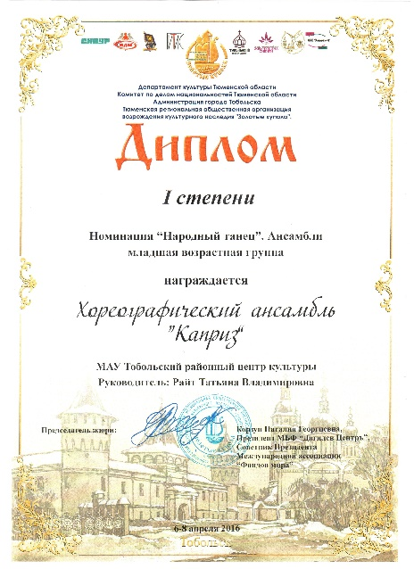

Региональный конкурс детского и юношеского творчества
«Радуга 2018», коллектив «Каприз» - лауреат I степени.
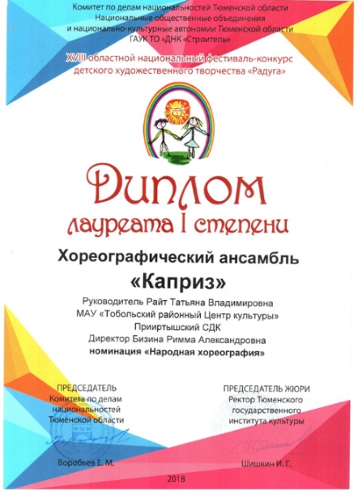
IX Международный телевизионный конкурс «Народное достояние 2018», «Каприз» - лауреат I степени
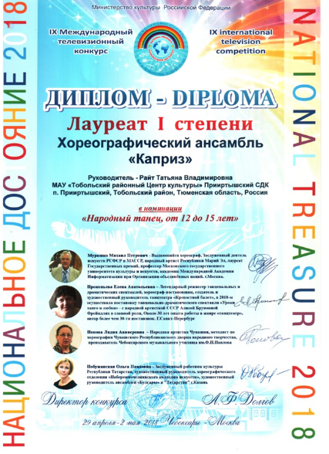
Региональный конкурс «Земля талантов», г. Тюмень в 2019 году, «Каприз» занял 1 место.
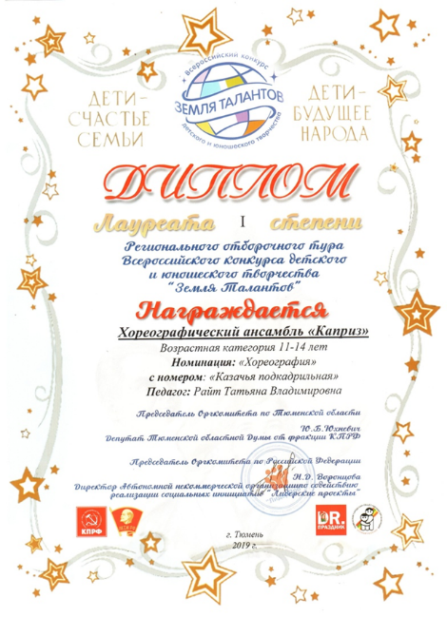
Региональный конкурс «Золотые купола 2019», коллектив «Каприз» - лауреат I премии в номинации «Хореография».
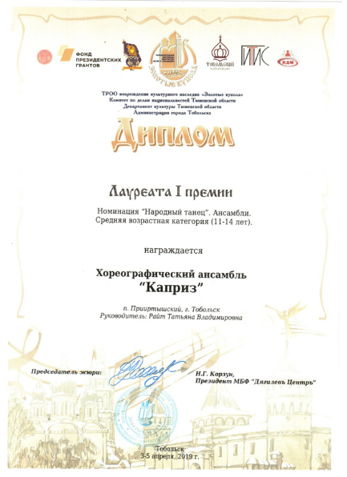
Международный конкурс-фестиваль «Планета талантов 2019», коллектив «Каприз» - лауреат II степени.
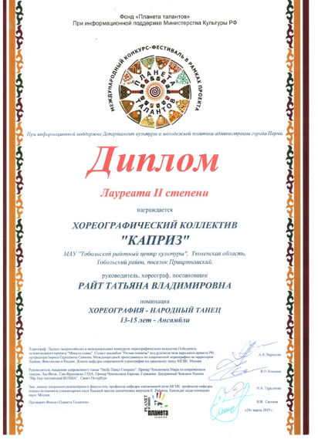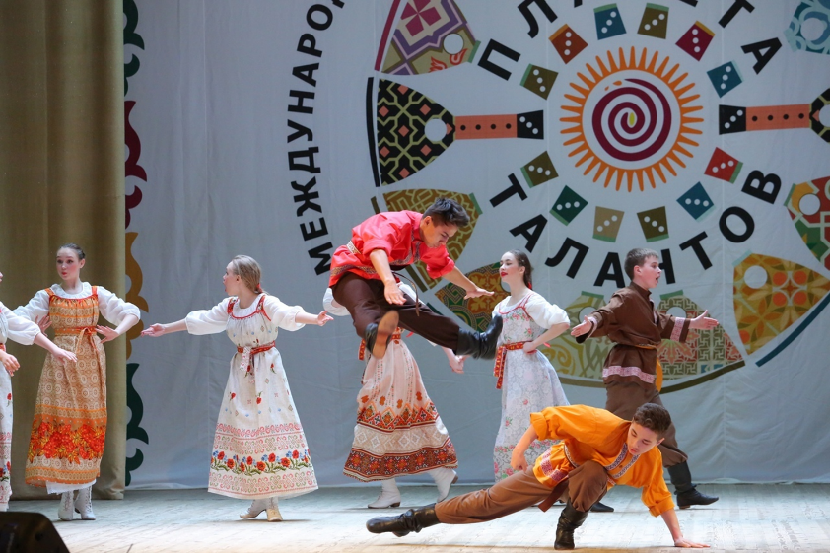
Международный конкурс-фестиваль «Планета талантов 2019», дуэт «Ярый» - лауреат III степени.
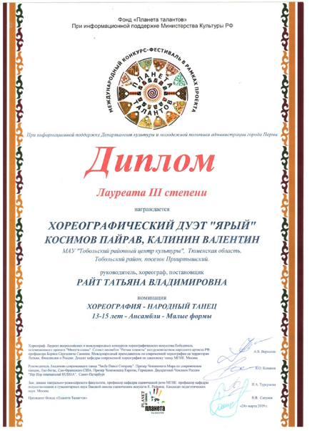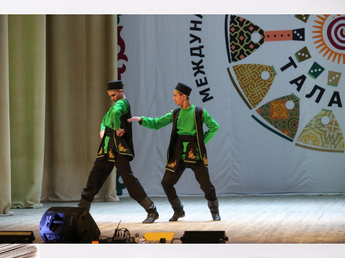
XI областной экологический форум «Зеленая планета 2017», театр мод «Шарм» занял 1 место
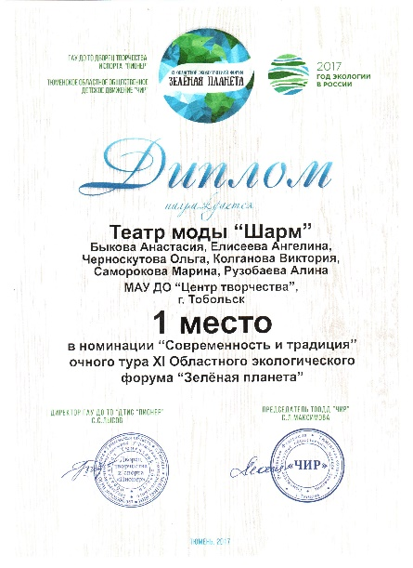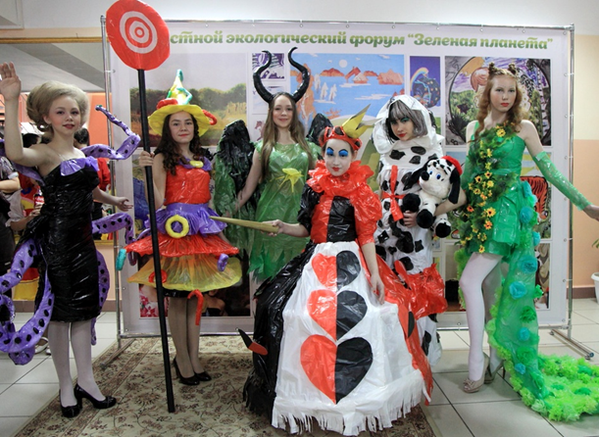
IX международный фестиваль историко – культурного наследия сибирских татар «Искер-Жиен», ансамбль «Каприз» - Лауреат II степени
